UFABC — Universidade Federal do ABC
ESZA019 — Visão Computacional Aplicada · Q2.2026
Relatório de Feedback
dos Voluntários

Sistema de Autenticação Facial em Tempo Real
Trabalho Final

António Carlos de Freitas Vidal Junior
João Vitor De Oliveira Lamano
Willian Kenji Takaracy
Coleta dos dados: 10/08/2026
Número de voluntários:

Metodologia
A experiência de cada voluntário foi avaliada com o System Usability Scale (SUS), um questionário padrão de usabilidade. Cada voluntário respondeu 10 afirmações numa escala de 1 (discordo totalmente) a 5 (concordo totalmente), mais uma pergunta extra sobre interatividade.
As perguntas se alternam entre positivas e negativas: das positivas, concordar é bom; nas negativas, discordar é bom. Combinando as respostas, o SUS transforma tudo em uma nota única de 0 a 100 para cada voluntário. Como referência, a média de mercado é 68 e notas acima de 80 já indicam usabilidade excelente.

Perguntas:
- P.1 - Gostaria de usar esse sistema com frequência
- P.2 - Achei o sistema desnecessariamente complexo
- P.3 - Achei o sistema fácil de usar
- P.4 - Acho que precisaria de suporte de uma pessoa técnica para usar esse sistema
- P.5 - Achei que várias funções do sistema foram bem integradas
- P.6 - Achei que havia várias inconsistências no sistema
- P.7 - Imagino que a maioria das pessoas aprenderia a usar esse sistema rapidamente
- P.8 - Achei o sistema complicado de usar
- P.9 - Me senti confiante ao usar o sistema
- P.10 - Precisei aprender muitas coisas antes que pudesse usar o sistema
- P.11 - Você achou o sistema interativo?

Resultados
- Nota geral de usabilidade (SUS): média de 95,8 — todos os 9 voluntários entre 90 e 100.
- Menor nota: 90 · Maior nota: 100
- Interatividade (pergunta extra): média de 4,3 de 5.
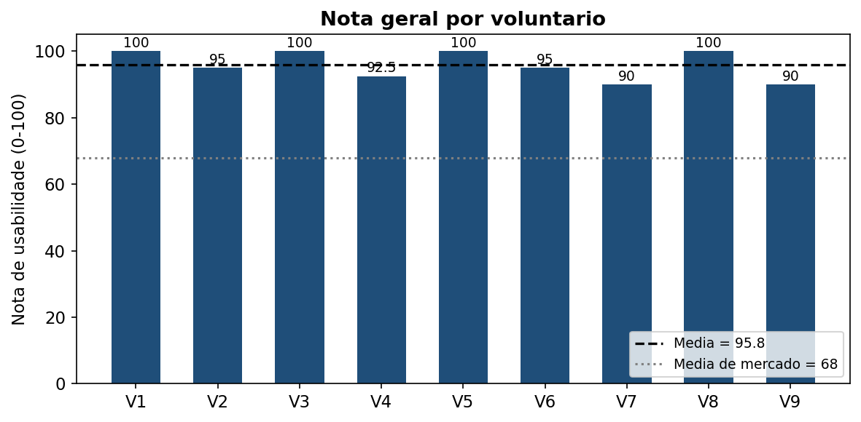
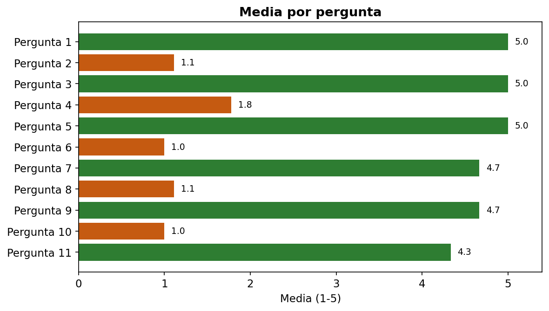
Conclusões
No geral, o sistema de autenticação facial teve uma avaliação muito positiva. A nota de usabilidade foi alta e uniforme entre todos os voluntários, e os comentários reforçam essa boa aceitação.
O que os voluntários mais valorizaram
- Facilidade e rapidez de uso: o sistema foi descrito como intuitivo.
- Alto índice de acerto e precisão ao identificar a pessoa cadastrada.
- Boa aplicação do conteúdo do curso (reconhecimento por comparação de características do rosto).
- Percepção de potencial de aplicação real do sistema.
Pontos de atenção e sugestões
- Sensibilidade ao posicionamento: em alguns casos o reconhecimento depende do ângulo, da iluminação e da distância do rosto até a câmera, exigindo mais de uma tentativa.
- Ausência de uma interface/tela dedicada para o usuário.
- Sugestões: usar um suporte físico para a câmera e reforçar a segurança dos dados armazenados (criptografia).
Em resumo, a avaliação indica alta usabilidade e boa aceitação. Os próximos passos naturais são melhorar a robustez do reconhecimento quanto ao posicionamento/iluminação e adicionar uma interface visual ao sistema.
Respostas (para conferência)
Nas perguntas pares (negativas), nota baixa é o resultado bom.
Voluntário | P1 | P2 | P3 | P4 | P5 | P6 | P7 | P8 | P9 | P10 | P11
Voluntário 1 | 5 | 1 | 5 | 1 | 5 | 1 | 5 | 1 | 5 | 1 | 5
Voluntário 2 | 5 | 1 | 5 | 2 | 5 | 1 | 5 | 2 | 5 | 1 | 5
Voluntário 3 | 5 | 1 | 5 | 1 | 5 | 1 | 5 | 1 | 5 | 1 | 5
Voluntário 4 | 5 | 1 | 5 | 4 | 5 | 1 | 5 | 1 | 5 | 1 | 4
Voluntário 5 | 5 | 1 | 5 | 1 | 5 | 1 | 5 | 1 | 5 | 1 | 5
Voluntário 6 | 5 | 1 | 5 | 1 | 5 | 1 | 5 | 1 | 3 | 1 | 2
Voluntário 7 | 5 | 1 | 5 | 3 | 5 | 1 | 4 | 1 | 4 | 1 | 4
Voluntário 8 | 5 | 1 | 5 | 1 | 5 | 1 | 5 | 1 | 5 | 1 | 4
Voluntário 9 | 5 | 2 | 5 | 2 | 5 | 1 | 3 | 1 | 5 | 1 | 5

